Взаємодія з УСПП

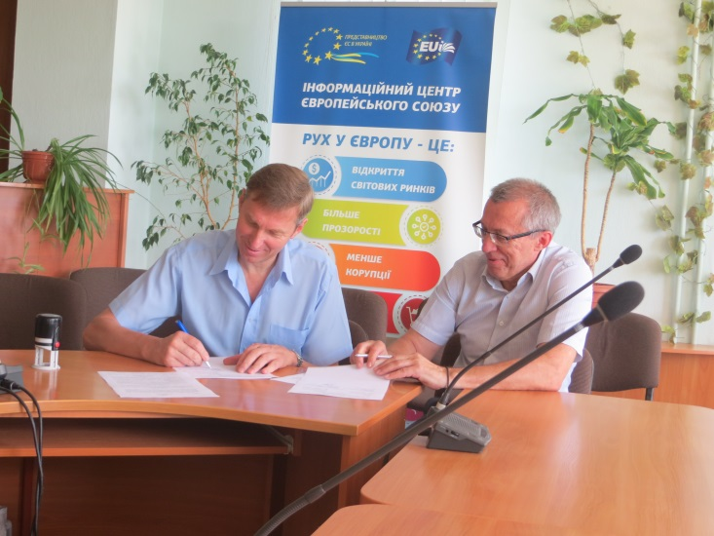
18 липня 2017 р. Науково-дослідний центр індустріальних проблем розвитку НАН України та Об'єднання промисловців і підприємців Харківської області – регіональне відділення Всеукраїнської громадської організації Український союз промисловців і підприємців підписали Угоду про співпрацю з метою координації зусиль у сфері проведення спільних науково-аналітичних досліджень та їх оприлюднення й популяризації серед представників бізнес-середовища та інших зацікавлених осіб.
